FICHE PROFESSEUR
Couleurs gourmandes

Niveau / classe | 5.kl / A1
Thème | Les couleurs
Document ressource | /
Objectifs | À l’oral :  Savoir-faire – Færdighedsmål  - Utiliser : il y a, c’est  Savoirs – Vidensmål  - Nom des couleurs
À l’écrit :
Savoir-faire – Færdighedsmål

Savoirs – Vidensmål
- Orthographe des couleurs
 | Culture et société :
Durée | 30 min

- Écris le nom des couleurs de Smarties.
Utiliser la structure « C’est » + couleur.

- De quelle couleur est le bonbon ? Le bonbon est noir.
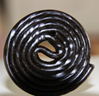
Ce bonbon est une réglisse donc on peut utiliser le féminin : la réglisse est noire.

- De quelles couleurs sont les trois bonbons ? Il y a un bonbon orange, un jaune et un blanc.
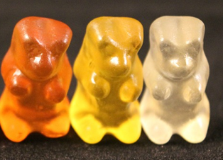
Autre couleur à introduire : gris.

POUR ALLER PLUS LOIN

Jeu de rapidité
Écrire plusieurs noms de couleurs au tableau, assez gros. Faire venir deux élèves au tableau et dire une couleur. Les élèves doivent trouver la couleur le plus rapidement possible (ils tapent dessus dès qu’ils la voient). L’activité se poursuit jusqu’à épuisement des couleurs. Répéter l’activité avec d’autres élèves.
Astuce et variante : imprimer des ronds de couleurs sur du papier. Fixer les ronds de papier au tableau avec de la Patafix (blue-tack) et les élèves doivent les arracher dès qu’ils trouvent la réponse. Cela permet également de re-disposer les couleurs rapidement lorsqu’on change d’élèves.

